onlineLive-vue-bug处理

1. switch控件(mint)

出现的bug：手机端点击切换时，会执行4次，导致状态没切换

解决方式：用mui的switch控件替换，不过要封装在一个模板组件中，在父组件引入

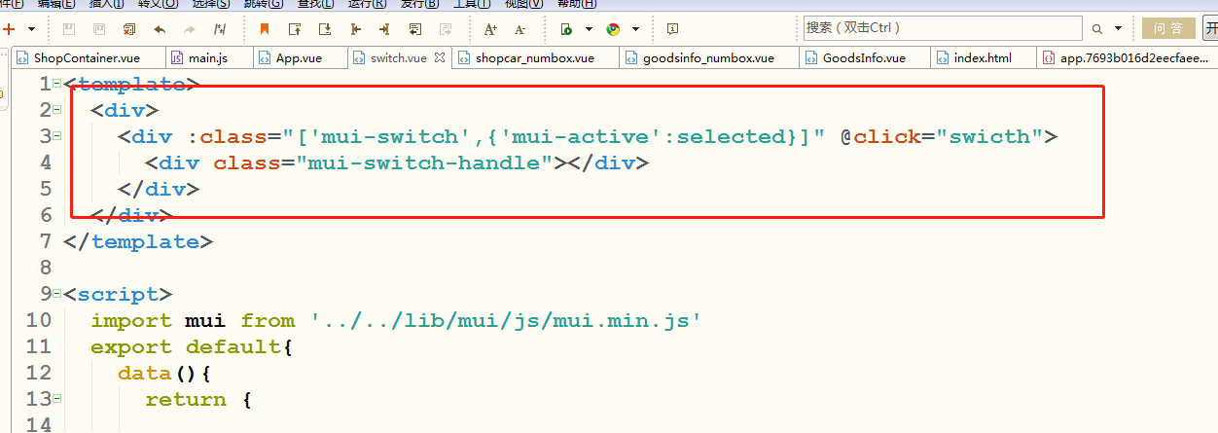

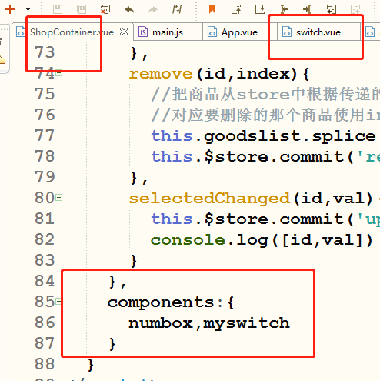

1. num-box控件（mui）

出现的bug：手机端点击+或者-时，出现加两次现象

解决方式：直接修改mui.js文件中，加入time判断，

只在第两次执行输入框值改变操作

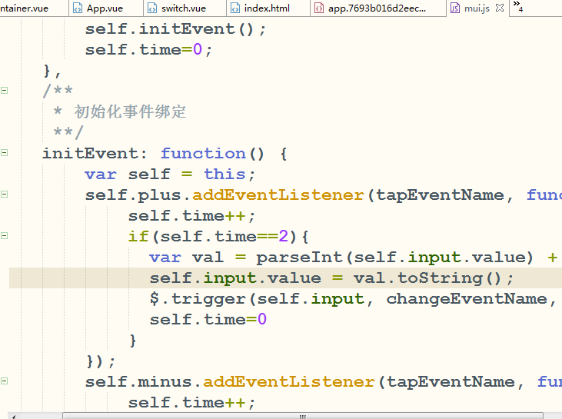

1. 苹果手机底部

出现bug：底部切换中间内容时，因中间内容不够高度，出现底部不见的情况

解决方式：为中间内容赋值最小高度

